带队信息回执

学校 | 姓名 | 职务 | 联系方式（手机）
上海医疗器械高等专科学校 | 刘盛 | 校体育部长 | 18818266550
上海医疗器械高等专科学校 | 周嘉炜 | 校体育部副部长 | 15021369159
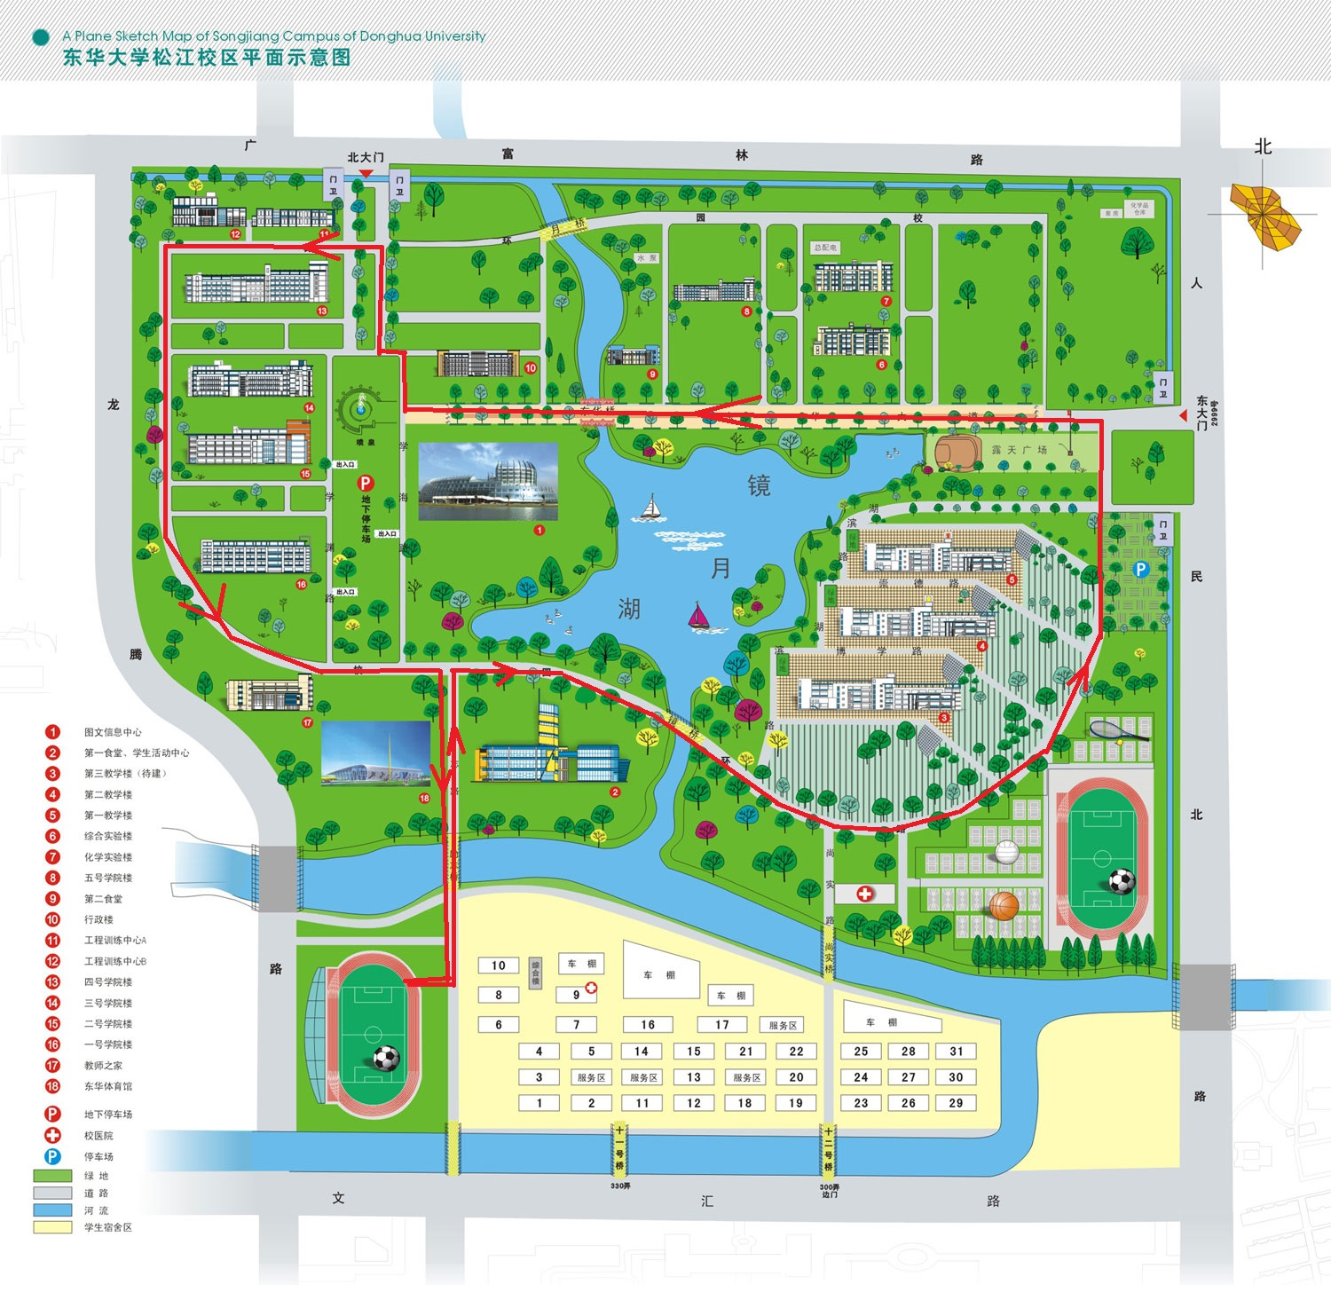
回执请发至邮箱xuexiaobu021@126.com

